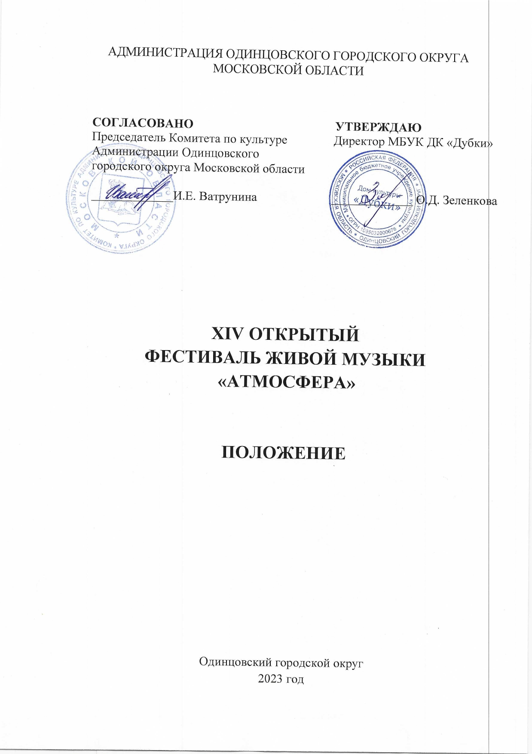

- ТРАДИЦИИ и история ФЕСТИВАЛя

Традиционно Фестиваль «Атмосфера» (далее – Фестиваль) дает возможность развития музыкального творчества среди любительских музыкальных коллективов.
В 2009 году родилась идея создания многожанрового музыкального фестиваля. Вдохновителем, организатором данного проекта является Полибин Василий Валерьевич, руководитель студии музыкальных коллективов.
Фестиваль направлен на выявление ярких и талантливых исполнителей, поддержку деятельности молодёжных музыкальных групп, повышение творческого уровня и развитие творческого потенциала музыкантов, обмен творческим опытом, идеями, информацией о новых течениях музыкальной культуры

- ЦЕЛИ И ЗАДАЧИ

2.1. Целями Фестиваля являются:
- предоставление молодым музыкантам возможности для реализации их творческих способностей;
- пропаганда здорового образа жизни посредством привлечения молодежи к участию в музыкальных коллективах;
- поиск новых форм работы с различными социальными группами молодежи и вовлечение их в сферу творчества и социальной активности.

2.2. Задачами Фестиваля являются:
- объединение молодежи на основе их интересов;
- выявление талантливой и творческой молодежи;
- обеспечение возможности развития и творческого роста коллективов участников;
- привлечение молодежи к активному творческому отдыху, альтернативному асоциальным явлениям;
- выявление ярких нестандартных форм, новых приемов исполнения;
- укрепление и расширение творческих контактов между музыкантами различного возраста и национальностей, воспитание патриотизма, национальной гордости и интернационализма.

- УЧРЕДИТЕЛИ И ОРГАНИЗАТОРЫ ФЕСТИВАЛЯ

Муниципальное бюджетное учреждение культуры Дом культуры «Дубки» (далее - МБУК ДК «Дубки») при поддержке Комитета по культуре Администрации Одинцовского городского округа Московской области.

4. ДАТА И МЕСТО ПРОВЕДЕНИЯ ФЕСТИВАЛЯ

Фестиваль пройдет 01 июля 2023 года в МБУК Дом культуры «Дубки» (Одинцовский городской округ, с. Дубки, ул. Советская. д. 7).
Регистрация участников в 15.00.
Начало Фестиваля в 16.00.

5. ОРГКОМИТЕТ ФЕСТИВАЛЯ

5.1. Руководство Фестивалем осуществляет организационный комитет (далее - Оргкомитет).
5.2. Состав Оргкомитета утверждается председателем Оргкомитета.
5.3. В отсутствии председателя Оргкомитета решение принимает заместитель председателя Оргкомитета.
5.4. Оргкомитет принимает решение об участии спонсоров в Фестивале.
5.5. Учредитель и Оргкомитет Фестиваля во время проведения репетиций и во время выступления не несут ответственности за утерянные ценные вещи.
5.6. Оргкомитет оставляет за собой исключительное право корректировать условия проведения фестиваля; включать в программу фестиваля дополнительные мероприятия.

6. УСЛОВИЯ УЧАСТИЯ В ФЕСТИВАЛЕ
6.1. Участниками Фестиваля являются:
- вокально-инструментальные группы городских и сельских поселений Одинцовского округа, работающие только с «живым звуком», использование фонограмм во время концертных выступлений запрещено;
- для участия в фестивале могут быть приглашены группы из Московской области и г. Москва;
- возраст участников: от 16 до 40 лет (допускается участие в группе двух участников старше 40 лет);
- для участников моложе 18 лет необходимо разрешение законных представителей (родителей/опекунов).

6.2. Условия участия:
- для участия в Фестивале необходимо подать заявку (Приложение 1) и согласие на обработку персональных данных (Приложение 2) в Оргкомитет до 20 мая 2023 г. по e-mail: odinculture@yandex.ru с указанием в теме электронного письма - «фестиваль «Атмосфера». Заявки, поданные позже указанного срока, к рассмотрению не принимаются;
- продолжительность выступления не более 30 минут (вместе с подключением к аппаратуре и отстройкой звука);
- всем участникам фестиваля для прослушивания предоставляются одинаковые условия: сценическая площадка, световое и звукоусилительное оборудование;
- музыкальным коллективам необходимо иметь при себе оборудование личного пользования:
* для инструменталистов: инструмент, провода (тип «джек-джек» линейный и инструментальный), гитарные приставки, клавишные и гитарные стойки.
* для барабанщиков: «железо», стойки «хай – хет», рабочий барабан, педаль бас - бочки.
- при необходимости использования нестандартного или специфического оборудования необходимо заранее согласовать возможность его подключения с Оргкомитетом Фестиваля;
- коллектив, для решения вопросов звукового оформления выступления, предоставляет своего звукооператора.
- участники обязаны бережно относится к оборудованию, предоставляемому Организаторами Фестиваля, в случае поломки оборудования по вине участника возместить затраты на ремонт данного оборудования;
- репертуар может состоять из авторских, либо из кавер-версий известных произведений вокально-инструментальных групп и исполнителей;
- в программе выступления категорически запрещена пропаганда насилия, межнациональной розни, нездорового образа жизни, а также употребление ненормативной лексики. Внешний вид участников должен соответствовать нормам приличия. Не допускается публичная демонстрация нецензурных жестов;
- за безопасность участника при проведении мероприятия, во время проведения репетиций и во время выступления ответственность несет сам участник, либо руководитель делегации;
- участник Фестиваля несет полную ответственность за сохранность принадлежащих ему инструментов и вещей;
- участникам фестиваля необходимо прибыть не позднее, чем за час до начала мероприятия;
- участник имеет право обратиться к Организаторам за помощью в дополнительной корректировке выступления не позднее, чем за 2 дня до начала конкурсного этапа Фестиваля;
- нарушение отдельными исполнителями или коллективом в целом условий данного Положения, влечет за собой отстранение всего коллектива от участия в Фестивале до выяснения обстоятельств.

7. ПОРЯДОК ПРОВЕДЕНИЯ ФЕСТИВАЛЯ

Фестиваль проводится в два этапа.
Первый этап Фестиваля проходит с 05 по 20 мая 2023 г. В течение данного периода Оргкомитет рассматривает и обрабатывает заявки, проводит прослушивание коллективов. В случае необходимости по согласованию с учредителями Фестиваля предоставляет возможность для репетиций. Определяет порядок выступления музыкальных коллективов.
Второй этап Фестиваля является концертным и проходит 01 июля 2023 года. Любые изменения концертной программы могут быть произведены только по согласованию с Оргкомитетом.
9. НАГРАЖДЕНИЕ
По итогам Фестиваля всем участникам вручается диплом участника.

8. ФИНАНСОВЫЕ УСЛОВИЯ

Фестиваль проводится на безвозмездной основе.

- КОНТАКТЫ

Телефон: 8(498)698-97-05 (МБУК Дом культуры «Дубки»).
Электронная почта: csen@list.ru

Приложение 1
к Положению о XIV Открытом фестивале живой музыки «Атмосфера»

ЗАЯВКА НА УЧАСТИЕ
в Открытом фестивале живой музыки «Атмосфера»

Направляющая сторона________________________________________________________
(городское/сельское поселение Одинцовского муниципального района)
Название группы______________________________________________________________
Звания, награды коллектива (за последние 3 года) __________________________________
Краткая история группы ________________________________________________________
_____________________________________________________________________________
ФИО руководителя (лидера) группы _____________________________________________
Контактная информация группы:
Адрес базового учреждения (если есть) ___________________________________________
Телефон учреждения/руководителя группы________________________________________
e-mail:________________________________________________________________________
Стиль (музыкальное направление)________________________________________________
Количество участников группы (выступающих)____________________________________
Количество сопровождающих (группа поддержки)__________________________________

Исполняемые произведения _____________________________________________________
Необходимые технические требования для исполнения заявленной программы (микрофоны, музыкальные инструменты и носители, световое оформление и т.п. согласовывается дополнительно) _________________________________________________

Дата Подпись

Приложение 2
к Положению о XIV Открытом
фестивале живой музыки «Атмосфера»

СОГЛАСИЕ УЧАСТНИКА
НА ОБРАБОТКУ ПЕРСОНАЛЬНЫХ ДАННЫХ

Я, __________________________________________________________________________,
(ФИО УЧАСТНИКА)
паспорт _____________выдан __________________________________________________,
(серия, номер) (когда и кем выдан)
даю свое согласие на обработку в МБУК Дом культуры «Дубки» персональных данных для участия в XIV Открытом фестивале живой музыки «Атмосфера». Я даю согласие на использование персональных данных исключительно в следующих целях: индивидуальный учет результатов, публикация списка победителей, а также хранение данных об этих результатах на бумажных и/или электронных носителях, а также осуществление любых иных действий, предусмотренных действующим законодательством Российской Федерации.
Я даю согласие, что следующие сведения: «фамилия, имя, отчество, название учреждения, результат участия, видео материал с выступлением» могут быть размещены на официальном сайте МБУК Дом культуры «Дубки».
Я согласен (сна), что следующие сведения: «фамилия, имя, отчество, название учреждения, результат участия, видео материал с выступлением» могут быть размещены в сети «Интернет».
Я подтверждаю, что, давая такое согласие, я действую по собственной воле.

«____» ___________ 2023 г. _______________ _____________

Подпись Расшифровка

